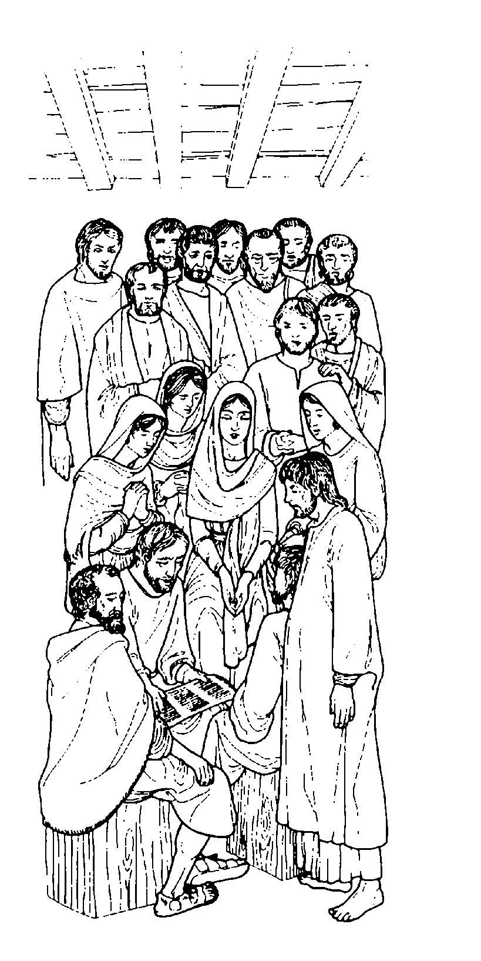
Lo Spirito Santo
confermerà
Lorenzo Danesi
Serena Dini
Tommaso Frateschi
Salvatore Alessio Frungillo
Cristian Iori
Sara Incrocci
Viktoria Modena
Samuele Natali
Daniela Paladino
Lorenzo Poetto
Giorgio Giuseppe Ruggieri
Leonardo Sodini
Elia Travaglini
Matteo Turturiello

CANTO D’INGRESSO : È RISORTO CRISTO
1 È un'alba nuova, risorto è Gesù: la gioia esplode tra noi; la Chiesa canta: alleluia, Cristo Risorto è novità. Dona lo Spirito a tutti noi, la pace ai discepoli suoi; l'uomo rinasce a libertà, grida l'annuncio di novità.
Rit. È risorto Cristo, alleluia! Uno Spirito nuovo effonderà e il mondo intero rinnoverà. (bis)
2 Questo è il giorno voluto da Dio, l'amore ha vinto quaggiù; ogni creatura trasformerà quel grande annuncio di novità. Oggi la Chiesa porta con se l'immenso dono di Dio; da ogni parte risuonerà il grande annuncio di novità.

Nel Nom
e del Padre, del Figlio e dello Spirito Santo. Amen.
La pace sia con voi. E con il tuo spirito.

SALUTO
Benvenuti a tutti! Grazie per essere qui presenti e partecipi alla celebrazione della nostra Confermazione. I nostri genitori, insieme ai nostri padrini e madrine, ci hanno accompagnato lungo le tappe del cammino cristiano. Siamo stati battezzati per volontà dei nostri genitori, ma frequentando la Comunità Parrocchiale, un po’ alla volta abbiamo compreso il valore della fede ricevuto in dono nel Battesimo. Con le persone che ci sono state accanto abbiamo capito anche che cosa vuol dire vivere in comunità e abbiamo potuto fortificare la nostra fede in Gesù che si è sacrificato per noi e per la nostra libertà. Oggi vogliamo capire che cosa hanno provato gli apostoli in quel giorno di Pentecoste e così diventare più consapevoli di noi stessi e poter mettere in pratica gli insegnamenti di Gesù. Fin dal nostro Battesimo e nella Comunità abbiamo sempre sentito la presenza del Signore al nostro fianco: ci ha donato il suo Amore e ci ha insegnato a viverlo, comprendendo ciò che è giusto e ciò che è sbagliato e di questo ce ne siamo resi conto nei sei anni di Catechismo. Crediamo fermamente che anche dopo la Cresima, con la forza dello Spirito Santo, ognuno di noi non perda la fede e non si allontani dalla Parola di Gesù. Speriamo che anche voi, con questa celebrazione, possiate capire quanto è importante essere cristiani, vivere ogni giorno con l’Amore del Signore e trasmetterlo ai nostri amici e a chi ancora non crede in Cristo.

MEMORIA DEL BATTESIMO
Fratelli e sorelle, ci siamo riuniti con gioia nella casa del Signore nel giorno in cui alcuni ragazzi e ragazze riceveranno i doni dello Spirito Santo.
Facciamo ora memoria del Battesimo, nel quale siamo rinati a vita nuova. Saremo aspersi con l’acqua battesimale che ho consacrato, qui in Cattedrale, nella solenne Veglia Pasquale.
Divenuti figli nel Figlio, riconosciamo con gratitudine il dono ricevuto, per rimanere fedeli all'amore a cui siamo stati chiamati.

SCUSA SIGNORE
1 Scusa, Signore, se bussiamo alla porta del tuo cuore; siamo noi. Scusa Signore, se chiediamo mendicanti dell'amore un ristoro da te.
Rit. Così la foglia quando è stanca cade giù, ma poi la terra ha una vita sempre in più. Così la gente quando è stanca vuole te e tu, Signore, hai una vita sempre in più, sempre in più.
2 Scusa, Signore, se entriamo nella reggia della luce... siamo noi... Scusa, Signore, se sediamo alla mensa del tuo corpo per saziarci di te...

Dio onnipotente, origine e fonte della vita, che ci hai rigenerati nell'acqua con la potenza del tuo Spirito, ravviva in tutti noi la grazia del Battesimo, e concedi a questi nostri fratelli e sorelle un cuore libero e una fede ardente perché, purificati nell'intimo, accolgano i doni dello Spirito Santo per la loro santificazione. Per Cristo nostro Signore. Amen.

Signore, pietà Signore, pietà
Cristo, pietà Cristo, pietà
Signore, pietà Signore, pietà

Gloria, gloria in cielo a Dio e pace in terra agli uomini di buona volontà. Ti lodiamo, ti benediciamo, rendiamo grazie per la tua infinita bontà.
Signore Dio, Re del cielo, Dio Padre Onnipotente. Signore Dio, Agnello di Dio, abbi pietà, pietà di noi, pietà di noi.
Gloria, gloria in cielo a Dio e pace in terra agli uomini di buona volontà. Ti adoriamo, ti glorifichiamo, rendiamo grazie per la tua infinita bontà.
Tu che togli i peccati del mondo, accogli la nostra supplica. Tu che siedi alla destra del Padre, abbi pietà, pietà di noi, pietà di noi.
Perché solo tu il Santo, solo il Signore, solo tu l’Altissimo Gesù; con lo Spirito Santo, nella gloria di Dio Padre Onnipotente. Amen.

COLLETTA
O Padre, che nel mistero della Pentecoste santifichi la tua Chiesa in ogni popolo e nazione, diffondi sino ai confini della terra i doni dello Spirito Santo e continua oggi, nella comunità dei credenti, i prodigi che hai operato agli inizi della predicazione del Vangelo. Per il nostro Signore Gesù Cristo, tuo Figlio che è Dio, e vive e regna con te nell’unità dello Spirito Santo, per tutti i secoli dei secoli.
Amen.

(seduti)

PRIMA LETTURA
Dagli Atti degli Apostoli
Mentre stava compiendosi il giorno della Pentecoste, si trovavano tutti insieme nello stesso luogo. Venne all’improvviso dal cielo un fragore, quasi un vento che si abbatte impetuoso, e riempì tutta la casa dove stavano. Apparvero loro lingue come di fuoco, che si dividevano, e si posarono su ciascuno di loro, e tutti furono colmati di Spirito Santo e cominciarono a parlare in altre lingue, nel modo in cui lo Spirito dava loro il potere di esprimersi.
Abitavano allora a Gerusalemme Giudei osservanti, di ogni nazione che è sotto il cielo. A quel rumore, la folla si radunò e rimase turbata, perché ciascuno li udiva parlare nella propria lingua. Erano stupiti e, fuori di sé per la meraviglia, dicevano: «Tutti costoro che parlano non sono forse Galilei? E come mai ciascuno di noi sente parlare nella propria lingua nativa? Siamo Parti, Medi, Elamìti; abitanti della Mesopotamia, della Giudea e della Cappadòcia, del Ponto e dell’Asia, della Frigia e della Panfìlia, dell’Egitto e delle parti della Libia vicino a Cirene, Romani qui residenti, Giudei e proséliti, Cretesi e Arabi, e li udiamo parlare nelle nostre lingue delle grandi opere di Dio».
Parola di Dio. Rendiamo grazie a Dio.

SALMO RESPONSORIALE
Manda il tuo Spirito, Signore, * a rinnovare la terra.
Benedici il Signore, anima mia! Sei tanto grande, Signore, mio Dio! Quante sono le tue opere, Signore! Le hai fatte tutte con saggezza; la terra è piena delle tue creature. R/.
Togli loro il respiro: muoiono, e ritornano nella loro polvere. Mandi il tuo spirito, sono creati, e rinnovi la faccia della terra. R/.
Sia per sempre la gloria del Signore; gioisca il Signore delle sue opere. A lui sia gradito il mio canto, io gioirò nel Signore. R/.

SECONDA LETTURA
Dalla lettera di san Paolo apostolo ai Gàlati
Fratelli, camminate secondo lo Spirito e non sarete portati a soddisfare il desiderio della carne. La carne infatti ha desideri contrari allo Spirito e lo Spirito ha desideri contrari alla carne; queste cose si oppongono a vicenda, sicché voi non fate quello che vorreste. Ma se vi lasciate guidare dallo Spirito, non siete sotto la Legge. Del resto sono ben note le opere della carne: fornicazione, impurità, dissolutezza, idolatria, stregonerie, inimicizie, discordia, gelosia, dissensi, divisioni, fazioni, invidie, ubriachezze, orge e cose del genere. Riguardo a queste cose vi preavviso, come già ho detto: chi le compie non erediterà il regno di Dio. Il frutto dello Spirito invece è amore, gioia, pace, magnanimità, benevolenza, bontà, fedeltà, mitezza, dominio di sé; contro queste cose non c’è Legge. Quelli che sono di Cristo Gesù hanno crocifisso la carne con le sue passioni e i suoi desideri. Perciò se viviamo dello Spirito, camminiamo anche secondo lo Spirito.
Parola di Dio. Rendiamo grazie a Dio.

(in piedi)

CANTO AL VANGELO
Alleluia, alleluia, alleluia, alleluia. Ed oggi ancora, mio Signore, ascolterò la tua Parola che mi guida nel cammino della vita.

VANGELO
Il Signore sia con voi. E con il tuo spirito.
Dal vangelo secondo Giovanni. Gloria a te, o Signore.
In quel tempo, Gesù disse ai suoi discepoli:
«Quando verrà il Paràclito, che io vi manderò dal Padre, lo Spirito della verità che procede dal Padre, egli darà testimonianza di me; e anche voi date testimonianza, perché siete con me fin dal principio.
Molte cose ho ancora da dirvi, ma per il momento non siete capaci di portarne il peso. Quando verrà lui, lo Spirito della verità, vi guiderà a tutta la verità, perché non parlerà da se stesso, ma dirà tutto ciò che avrà udito e vi annuncerà le cose future. Egli mi glorificherà, perché prenderà da quel che è mio e ve lo annuncerà. Tutto quello che il Padre possiede è mio; per questo ho detto che prenderà da quel che è mio e ve lo annuncerà».
Parola del Signore. Lode a te, o Cristo.
Alleluia, alleluia, alleluia, alleluia.
(seduti)

PRESENTAZIONE DEI CANDIDATI
Parroco: Reverendissimo Padre, a nome della nostra comunità parrocchiale della Cattedrale di Pescia, chiedo che venga conferito il Sacramento della Confermazione a questi ragazzi e ragazze.

Vescovo: Sei sicuro che ne siano degni?

Parroco: Posso assicurare che, con la collaborazione dei genitori, dei catechisti e di me Parroco, si sono preparati in modo adeguato a ricevere il dono dello Spirito Santo.
Si presentino coloro che devono ricevere il Sacramento della Confermazione:

Lorenzo Danesi
Serena Dini
Tommaso Frateschi
SalvatoreAlessio Frungillo
Cristian Iori
Sara Incrocci
Viktoria Modena
Samuele Natali
Daniela Paladino
Lorenzo Poetto
Giorgio Giuseppe Ruggieri
Leonardo Sodini
Elia Travaglini
Matteo Turturiello

OMELIA

RINNOVAZIONE DELLE PROMESSE BATTESIMALI
Rinunziate a satana e a tutte le sue opere e seduzioni?
Rinuncio.
Credete in Dio, Padre onnipotente, creatore del cielo e della terra?
Credo.
Credete in Gesù Cristo, suo unico Figlio, nostro Signore, che nacque da Maria Vergine, morì e fu sepolto, è risuscitato dai morti e siede alla destra del Padre?
Credo.
Credete nello Spirito Santo, che è Signore e dà la vita, e che oggi, per mezzo del Sacramento della Confermazione, è in modo speciale a voi conferito, come già agli Apostoli nel giorno di Pentecoste?
Credo.
Credete nella santa Chiesa cattolica, la comunione dei santi, la remissione dei peccati, la risurrezione della carne e la vita eterna?
Credo.
Questa è la nostra fede. Questa è la fede della Chiesa. E noi ci gloriamo di professarla, in Cristo Gesù nostro Signore.
Amen.

(in piedi)

INVOCAZIONI ALLO SPIRITO SANTO
1. Vieni, Spirito Santo, scendi su di noi con i tuoi doni: donaci la SAPIENZA, che ci aiuti ad ascoltare la Parola di Dio, rendendoci docili al suo progetto di salvezza per noi.
2. Vieni, Spirito Santo, scendi su di noi con i tuoi doni: donaci l’INTELLETTO che ci stimoli ad approfondire il messaggio salvifico del Vangelo, a ricercare e a vivere il disegno di Dio su di noi.
3. Vieni, Spirito Santo, scendi su di noi con i tuoi doni: donaci il CONSIGLIO, perché ci guidi nelle quotidiane scelte di vita, facendoci riconoscere nel nostro cammino i disegni di Dio, e ci aiuti a portare anche i nostri fratelli sulla via del bene.
4. Vieni, Spirito Santo, scendi su di noi con i tuoi doni: donaci la FORTEZZA, che ci aiuti a superare gli ostacoli e le difficoltà della vita, con il coraggio di annunciare e testimoniare Cristo crocefisso.
5. Vieni, Spirito Santo, scendi su di noi con i tuoi doni: donaci la SCIENZA, che ci insegni a distinguere il bene dal male e ad usare correttamente dei beni della terra nella continua ricerca dei beni del cielo.
6. Vieni, Spirito Santo, scendi su di noi con i tuoi doni: donaci la PIETÀ, che ci aiuti a vedere Dio come Padre misericordioso in ogni momento della nostra vita e a servirlo nelle persone, a cominciare da quelle che sono vicine a noi.
7. Vieni, Spirito Santo, scendi su di noi con i tuoi doni: donaci il TIMOR DI DIO, che ci faccia vivere un rapporto filiale con Lui, che ci renda attenti e sensibili ai suoi Comandamenti, e che ci aiuti ad essere sempre assidui all'ascolto della sua parola e all’Eucarestia.

VIENI O SPIRITO
Rit. Vieni o Spirito, Spirito di Dio, vieni o Spirito Santo. Vieni o Spirito, soffia su di noi, dona ai tuoi figli la vita.
1 Dona la luce ai nostri occhi, dona la forza ai nostri cuori. Dona alle menti la sapienza, dona il tuo fuoco d’amore.
2 Tu sei per noi Consolatore, nella calura sei riparo, nella fatica sei riposo, nel pianto sei conforto.
3 Dona a tutti i tuoi fedeli che confidano in te i tuoi sette santi doni, dona la gioia eterna.

Fratelli carissimi, preghiamo Dio onnipotente per questi suoi figli: egli che nel suo amore li ha rigenerati alla vita eterna mediante il Battesimo, e li ha chiamati a far parte della sua famiglia, effonda ora lo Spirito Santo, che li confermi con la ricchezza dei suoi doni e con l’unzione crismale li renda pienamente conformi a Cristo suo unico Figlio.

Dio onnipotente, Padre del Signore nostro Gesù Cristo, che hai rigenerato questi tuoi figli dall’acqua e dallo Spirito Santo liberandoli dal peccato, infondi in loro il tuo Santo Spirito Paràclito: spirito di sapienza e di intelletto, spirito di consiglio e di fortezza, spirito di scienza e di pietà, e riempili dello spirito del tuo santo timore. Per Cristo nostro Signore. Amen.

Vescovo: N.., ricevi il sigillo dello
Spirito Santo
che ti è dato in dono.
Cresimando: Amen.

Vescovo: La pace sia con te.
Cresimando: E con il tuo spirito.

PREGHIERA DEI FEDELI
Fratelli e sorelle, invochiamo Dio, Padre onnipotente e sia unanime la nostra preghiera in quella unità di fede, speranza e carità che lo Spirito Santo genera nei nostri cuori.
Preghiamo insieme e diciamo: Ascoltaci, o Signore.

1 Per la Chiesa di Dio, perché cresca nell’unità della fede e dell’amore fino alla venuta di Cristo, preghiamo.
2 Per tutti noi ragazzi e ragazze, perché, resi forti dal dono dello Spirito Santo, siamo sempre impegnati a sviluppare, con perseveranza e con coraggio, la nostra vocazione cristiana, che abbiamo ricevuto nel Battesimo, preghiamo.
3 Per i nostri genitori, perché siano sempre capaci di illuminare, sostenere e guidare nella fede tutti noi, durante il delicato periodo della nostra crescita, preghiamo.
4 Per i nostri padrini e le nostre madrine, perché non ritengano esaurito il loro compito con questa giornata, ma ci aiutino sempre con il loro esempio ad essere degli autentici cristiani, preghiamo.
5 Per i nostri amici che sono ammalati: il Signore faccia sentire a loro la sua presenza di amore e sia di aiuto ai loro genitori.

 O Dio, che hai dato lo Spirito Santo agli Apostoli, esaudisci la nostra preghiera, e continua oggi, nella comunità dei credenti, i prodigi che il tuo amore ha operato agli inizi della predicazione del Vangelo. Per Cristo nostro Signore. Amen.

(seduti)

PRESENTAZIONE DEI DONI
In processione, alcuni di noi presentano al Vescovo i doni per la Celebrazione Eucaristica.
1 Alessio offre le ostie: queste diventeranno, grazie alla forza dello Spirito Santo, il Corpo Gesù, morto, risorto, vivo in mezzo a noi.
2 Elia presenta l’ampollina del vino: il Sangue di Cristo ci ricorderà il Sacrificio della Croce per la nostra salvezza.
3 Giorgio e Serena offrono delle composizioni di fiori: sono simbolo del creato che Dio Padre ci ha donato, ma anche della nostra gioia di stare accanto all’altare e di rallegrare la Celebrazione dell’Eucaristia domenicale.
4 Lorenzo e Sara portano le lucerne accese: esse servono ad illuminare l’altare e sono simbolo della nostra fede che ci fa riconoscere la presenza del Signore sull’altare.
5 Samuele offre il pane: è simbolo della materia dell’Eucarestia, ma come l’Eucarestia è un invito alla condivisione e alla carità che devono animare i nostri cuori.
6 Matteo presenta dei grappoli d’uva: vogliono esse il simbolo della nostra unione con Gesù e con noi per potare frutti di amore e così poter rallegrare il cuore di tante persone sole e tristi.
7 Lorenzo offre in una cesta i simboli dei nostri giochi e dei nostri interessi, perché anche attraverso di essi possiamo scorgere la presenza dello Spirito Santo che ci insegna ad avere Gesù come il più importante interesse della nostra vita.
8 Ledonardo presenta un cartellone: esso è simbolo del nostro impegno di catechismo per prepararci adeguatamente a ricevere il Sacramento della Confermazione.

CANTO DI OFFERTA : TESTIMONI DELL'AMORE
Rit. Testimoni dell’amore testimoni del Signore, siamo il popolo di Dio e annunciamo il regno suo. Annunciamo la sua pace, la speranza della croce che lo spirito di Dio dona a questa umanità.
1 Il tuo Spirito, Signore, in ogni tempo ci fa segno del tuo amore per il mondo. Tra la gente noi viviamo la tua missione nella fede che si fa condivisione.
2 La parola della vita noi proclamiamo e la storia del tuo amore raccontiamo. Tra la gente noi viviamo una certezza: che tu offri ad ogni uomo giorni di grazia.
3 Tu pastore sei con noi, guidi il cammino, ci raduni come Chiesa per il regno. Tra la gente noi viviamo nuova speranza e la gioia che ci dà la tua presenza.

Pregate, fratelli e sorelle, perché il mio e il vostro sacrificio sia gradito a Dio Padre Onnipotente.
Il Signore riceva dalle tue mani questo sacrificio a lode e gloria del suo nome, per il bene nostro e di tutta la sua santa Chiesa.

(in piedi)

SULLE OFFERTE
Manda, o Padre, lo Spirito Santo promesso dal tuo Figlio, perché riveli pienamente ai nostri cuori il mistero di questo sacrificio, e ci apra alla conoscenza di tutta la verità. Per Cristo nostro Signore. Amen.

PREFAZIO
Il Signore sia con voi. E con il tuo spirito.
In alto i nostri cuori. Sono rivolti al Signore.
Rendiamo grazie al Signore nostro Dio. È cosa buona e giusta.
È veramente cosa buona e giusta, nostro dovere e fonte di salvezza, rendere grazie sempre e in ogni luogo a te, Signore, Padre santo, Dio onnipotente ed eterno. Oggi hai portato a compimento il mistero pasquale e su coloro che hai reso figli di adozione in Cristo tuo Figlio hai effuso lo Spirito Santo, che agli albori della Chiesa nascente ha rivelato a tutti i popoli il mistero nascosto nei secoli, e ha riunito i linguaggi della famiglia umana nella professione dell'unica fede. Per questo mistero, nella pienezza della gioia pasquale, l'umanità esulta su tutta la terra e con l'assemblea degli angeli e dei santi canta l'inno della tua gloria:
Santo, santo, osanna. Santo, santo, osanna. Osanna eh, osanna eh, osanna a Cristo Signor. Osanna eh, osanna eh, osanna a Cristo Signor. I cieli e la terra, o Signore, sono pieni di te. I cieli e la terra, o Signore, sono pieni di te. Osanna eh, osanna eh, osanna a Cristo Signor. Osanna eh, osanna eh, osanna a Cristo Signor. Benedetto colui che viene nel nome del Signor. Benedetto colui che viene nel nome del Signor. Osanna eh, osanna eh, osanna a Cristo Signor. Osanna eh, osanna eh, osanna a Cristo Signor. Osanna eh.
Padre veramente santo, a te la lode da ogni creatura. Per mezzo di Gesù Cristo, tuo Figlio e nostro Signore, nella potenza dello Spirito Santo fai vivere e santifichi l'universo, e continui a radunare intorno a te un popolo, che da un confine all'altro della terra offra al tuo nome il sacrificio perfetto.
Ora ti preghiamo umilmente: manda il tuo Spirito a santificare i doni che ti offriamo, perché diventino il corpo e  il sangue di Gesù Cristo, tuo Figlio e nostro Signore, che ci ha comandato di celebrare questi misteri.
Nella notte in cui fu tradito, egli prese il pane, ti rese grazie con la preghiera di benedizione, lo spezzò, lo diede ai suoi discepoli, e disse:
PRENDETE, E MANGIATENE TUTTI: QUESTO È IL MIO CORPO OFFERTO IN SACRIFICIO PER VOI.
Dopo la cena, allo stesso modo, prese il calice, ti rese grazie con la preghiera di benedizione, lo diede ai suoi discepoli, e disse:
PRENDETE, E BEVETENE TUTTI: QUESTO È IL CALICE DEL MIO SANGUE PER LA NUOVA ED ETERNA ALLEANZA, VERSATO PER VOI E PER TUTTI IN REMISSIONE DEI PECCATO. FATE QUESTO IN MEMORIA DI ME.
Mistero della fede:
Annunziamo la tua morte, Signore, proclamiamo la tua risurrezione, nell'attesa della tua venuta.
Celebrando il memoriale del tuo Figlio, morto per la nostra salvezza, gloriosamente risorto e asceso al cielo, nell'attesa della sua venuta ti offriamo, Padre, in rendimento di grazie questo sacrificio vivo e santo.
Guarda con amore e riconosci nell'offerta della tua Chiesa, la vittima immolata per la nostra redenzione; e a noi, che ci nutriamo del corpo e del sangue del tuo Figlio, dona la pienezza dello Spirito Santo perché diventiamo in Cristo un solo corpo e un solo spirito.
Egli faccia di noi un sacrificio perenne a te gradito, perché possiamo ottenere il regno promesso insieme con i tuoi eletti: con la beata Maria, Vergine e Madre di Dio, con i tuoi santi apostoli, i gloriosi martiri e tutti i santi, nostri intercessori presso di te.
Per questo sacrificio di riconciliazione dona, Padre, pace e salvezza al mondo intero. Conferma nella fede e nell'amore la tua Chiesa pellegrina sulla terra: il tuo servo e nostro Papa Benedetto, il nostro Vescovo Giovanni, il collegio episcopale, tutto il clero e il popolo che tu hai redento.
Assisti i tuoi figli Lorenzo, Serena, Tommaso, Salvatore Alessio, Cristian, Sara, Viktoria, Samuele, Daniela, Lorenzo, Giorgio Giuseppe, Leonardo, Elia e Matteo che hai rigenerato nel Battesimo e oggi hai confermato con il Sigillo dello Spirito Santo: custodisci in loro il dono del tuo amore.
Ascolta la preghiera di questa famiglia, che hai convocato alla tua presenza nel giorno in cui l’effusione del tuo Spirito, l’ha costituita sacramento di unità per tutti i popoli.
Ricongiungi a te, Padre misericordioso, tutti i tuoi figli ovunque dispersi.
Accogli nel tuo regno i nostri fratelli defunti e tutti i giusti che, in pace con te, hanno lasciato questo mondo; concedi anche a noi di ritrovarci insieme a godere per sempre della tua gloria, in Cristo, nostro Signore, per mezzo del quale tu, o Dio, doni al mondo ogni bene.
Per Cristo, con Cristo e in Cristo, a te, Dio Padre onnipotente, nell'unità dello Spirito Santo ogni onore e gloria per tutti i secoli dei secoli. Amen.

Padre nostro, che sei nei cieli, sia santificato il tuo nome, venga il tuo regno, sia fatta la tua volontà, come in cielo così in terra. Dacci oggi il nostro pane quotidiano, e rimetti a noi i nostri debiti come noi li rimettiamo ai nostri debitori, e non ci indurre in tentazione, ma liberaci dal male.
Liberaci, o Signore, da tutti i mali, concedi la pace ai nostri giorni, e con l’aiuto della tua misericordia vivremo sempre liberi dal peccato e sicuri da ogni turbamento, nell’attesa che si compia la beata speranza e venga il nostro salvatore Gesù Cristo.
Tuo è il regno, tua la potenza e la gloria nei secoli.
Signore Gesù Cristo, che hai detto ai tuoi discepoli: «Vi lascio la pace, vi do la mia pace», non guardare ai nostri peccati, ma alla fede della tua Chiesa, e donale unità e pace secondo la tua volontà. Tu che vivi e regni nei secoli dei secoli. Amen.
La pace del Signore sia sempre con voi. E con il tuo spirito.
Scambiatevi un segno di comunione fraterna.

CANTO DI PACE : LA PACE
La pace viene dall'alto Entra nel cuore, si vede sul volto. Ora ti stringo la mano non sono più solo, non sei più lontano
Questa amicizia attorno al Signore è troppo grande non può finire.

Agnello di Dio, che togli i peccati del mondo, abbi pietà di noi. Agnello di Dio, che togli i peccati del mondo, abbi pietà di noi. Agnello di Dio, che togli i peccati del mondo, dona a noi la pace.

Beati gli invitati alla Cena del Signore. Ecco l’Agnello di Dio, che toglie i peccati del mondo.
O Signore, non son degno di partecipare alla tua mensa: ma di’ soltanto una parola e io sarò salvato.

CANTO ALLA COMUNIONE: PRENDEREMO IL LARGO
1 Questo è il nostro tempo per osare, per andare, la parola che ci chiama è quella tua! Come un giorno a Pietro, anche oggi dici a noi: "Getta al largo le tue reti insieme a me".
Rit. Saliremo in questa barca anche noi, il tuo vento soffia già sulle vele. Prenderemo il largo dove vuoi tu navigando insieme a te, Gesù.
2 Questo è il nostro tempo, questo è il mondo che ci dai orizzonti nuovi, vie di umanità… Come un giorno a Pietro, anche oggi dici a noi: "Se mi ami più di tutto, segui me".
3 Navigando il mare della storia insieme a te, la tua barca in mezzo a forti venti va. Come un giorno a Pietro, anche oggi dici a noi: "Se tu credi in me, tu non affonderai".

LA MIA PASQUA È IL SIGNORE
Rit. La mia Pasqua è il Signore, a lui voglio cantare. La mia Pasqua è il Signore, a lui voglio cantare. Pane bianco spezzato, vino dolce versato. Per amore, per amore. Alleluia.
1 La lotta contro il male con lui non fa paura: il Signore è l'amore con noi nella prova, la fede rinnova nell'uomo che soffre, la fede rinnova.
2 E l'ora dell'attesa con lui è preziosa: il Signore è lo Spirito in cuore alla Chiesa, Soave presenza che dona speranza, soave presenza.

DOPO LA COMUNIONE
Preghiamo. O Dio, che hai dato alla tua Chiesa la comunione ai beni del cielo, custodisci in noi il tuo dono, perché in questo cibo spirituale che ci nutre per la vita eterna sia sempre operante in noi la potenza del tuo Spirito. Per Cristo nostro Signore. Amen.

RINGRAZIAMENTO
Ecco… Siamo arrivati al termine di sei anni di catechismo e, grazie allo Spirito Santo pensiamo di essere in grado di poter proseguire da soli. Abbiamo ricevuto i sette doni dello Spirito Santo grazie al nostro Vescovo Giovanni, e certi della forza che abbiamo ricevuto crediamo di essere pronti a vivere da cristiani e testimoniare la Parola del Signore. Ringraziamo dunque Monsignor Vescovo per averci cresimato; don Oreste perché tutte le domeniche ci aiuta ad incontrare il Signore Risorte e a comprendere meglio la sua Parola; i Padrini e le Madrine che hanno accettato di accompagnarci nella nostra vita di fede; le Catechiste Roberta ed Ombretta che ci hanno insegnato ad amare Dio ed il prossimo. Ringraziamo infine i nostri genitori che ci hanno donato la vita, che ci ricolmano di affetto e che ci hanno indirizzato alla fede. Tutti voi ci siete di esempio, insegnandoci a capire che tutto quello che ci piace non sempre è buono e bello: il vostro esempio è per noi la luce sul nostro cammino. Preghiamo lo Spirito Santo di aiutarci ad amare la nostra famiglia, ad amare il prossimo e a rispettare la natura. Il pensiero della tua morte e risurrezione, Signore, sia come la luce di una lanterna che ci aiuta a tenere lontano da noi il peccato. E come dice don Oreste: Ciao a tutti e buona Domenica.

BENEDIZIONE SOLENNE
Il Signore sia con voi. E con il tuo spirito.
Dio, Padre onnipotente, che dall’acqua e dallo Spirito Santo vi ha fatto rinascere come suoi figli, vi custodisca nel suo paterno amore. Amen.
Gesù Cristo, unigenito Figlio di Dio che ha promesso alla sua Chiesa la continua presenza dello Spirito di verità, vi confermi nella professione della vostra fede.
Amen.
Lo Spirito Santo, che è disceso come fuoco di carità nel cuore dei discepoli, vi raccolga nell’unità della famiglia di Dio, e attraverso le prove della vita vi conduca alla gioia del suo regno. Amen.
E su voi tutti, che avete partecipato a questa santa liturgia, scenda la benedizione di Dio onnipotente, Padre e Figlio e Spirito Santo. Amen.
Glorificate il Signore con la vostra vita: andate in pace. Alleluia, alleluia.
Rendiamo grazie a Dio. Alleluia, alleluia.

CANTO FINALE : QUELLO CHE ABBIAMO UDITO
Rit. Quello che abbiamo udito, quello che abbiam veduto, quello che abbiam toccato dell’amore infinito, l’annunciamo a voi!
1 Grandi cose ha fatto il Signore! Del suo amore vogliamo parlare: Dio Padre il suo Figlio ha donato, sulla croce l’abbiamo veduto.
2 Nello Spirito il mondo è creato e si apre al suo dono infinito; il fratello al fratello dà mano per aprire un nuovo cammino.

Spirito Santo, noi ti preghiamo:
Tu che ci hai condotto in questo viaggio
e ci hai mostrato la bellezza dei doni
che distribuisci abbondantemente sulla Terra,
ascolta questa nostra invocazione.
Rendici capaci di vedere
oltre la superficialità delle cose e delle situazioni,
aiutaci a vivere in fraternità e amicizia
con tutte le persone del mondo.
Rendici vicini ed attenti
alle necessità di chi soffre.
Aiutaci a portare
consolazione, gioia, pace e amore
ai ragazzi della nostra età,
soprattutto a chi si sente annoiato e solo,
a chi sta vivendo delle difficoltà in famiglia,
a chi non sa pregare
e vivere la bellezza della comunità.
Insegnaci a portare a tutti il Vangelo di Gesù
con la testimonianza della vita
e con le nostre semplici parole.
Rimani sempre con noi!
AMEN.

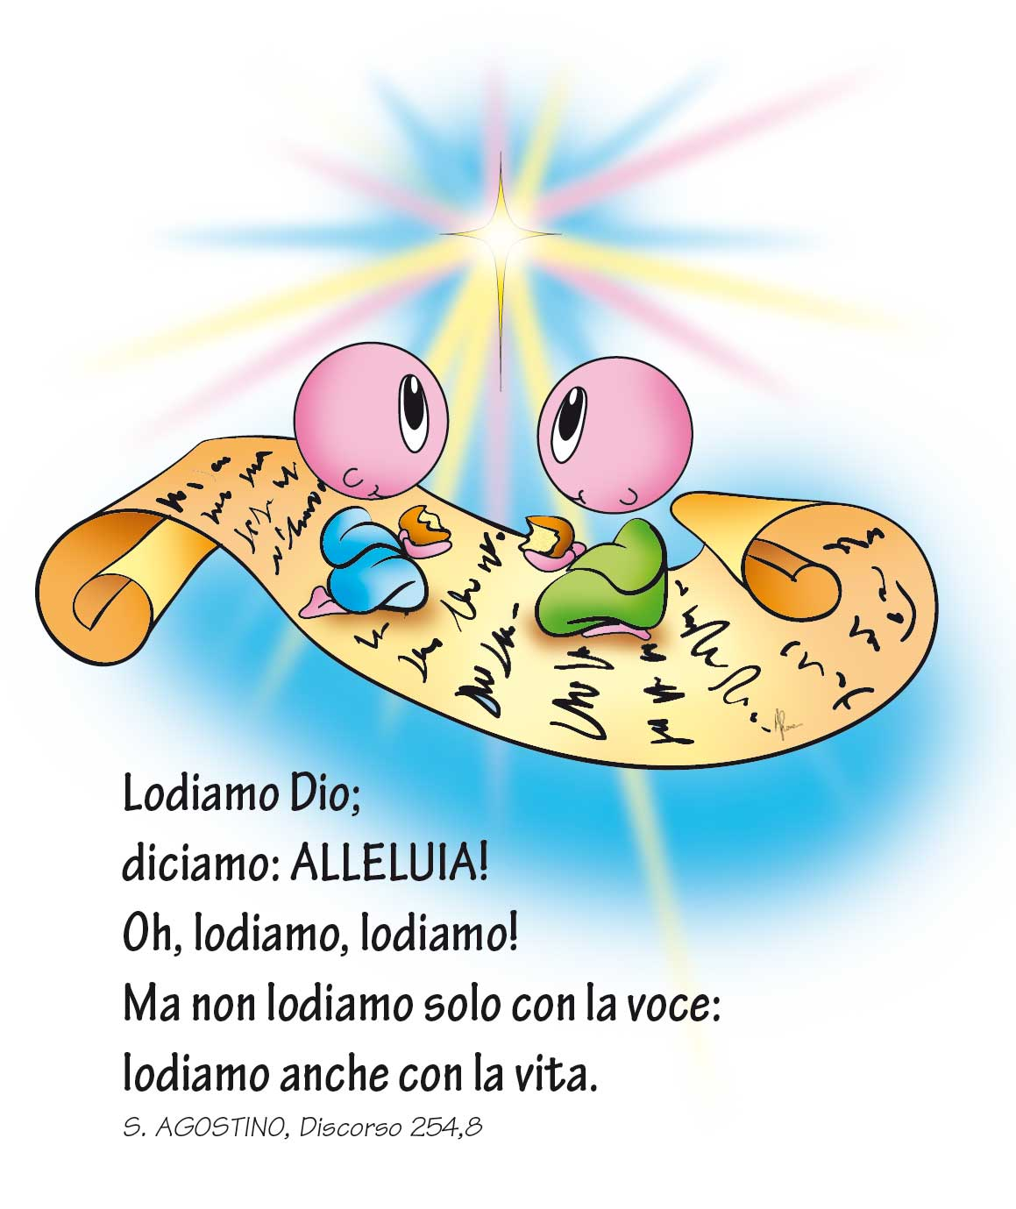
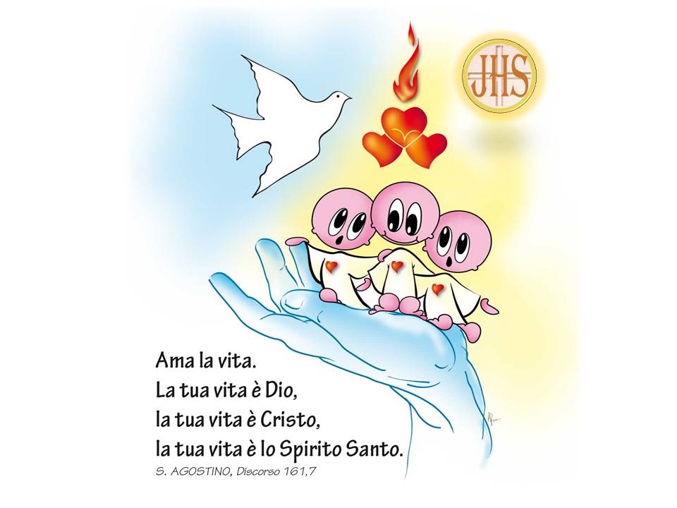

Lo Spirito Santo è entrato dentro di te,
ha toccato il tuo cuore e ti ha fatto pronto
per le cose più belle e più grandi!
Accoglilo, amalo, ascoltalo…

